**英国邓迪大学邓肯约旦斯通艺术设计学院（DJCAD）**

**2025年暑期夏令营**

**项目简介**

英国邓迪大学是一所历史悠久的研究型大学，创立于1881年，在校学生约18,000人。学校坐落在苏格兰邓迪市。邓迪大学从2017年开始举办国际大学生夏令营项目，营员们将赴邓迪大学进行历史、文化、创意产业、艺术等课程的实践学习，欣赏美丽神秘的苏格兰，领略古老的城堡，壮丽的高地以及尼斯湖的美丽风景，同时营员们将进一步提高英语语言和技能，并体验英国大学的教学和学习方法, 切身感受海外大学生活，开拓视野，拥有一段难忘的海外学习经历。

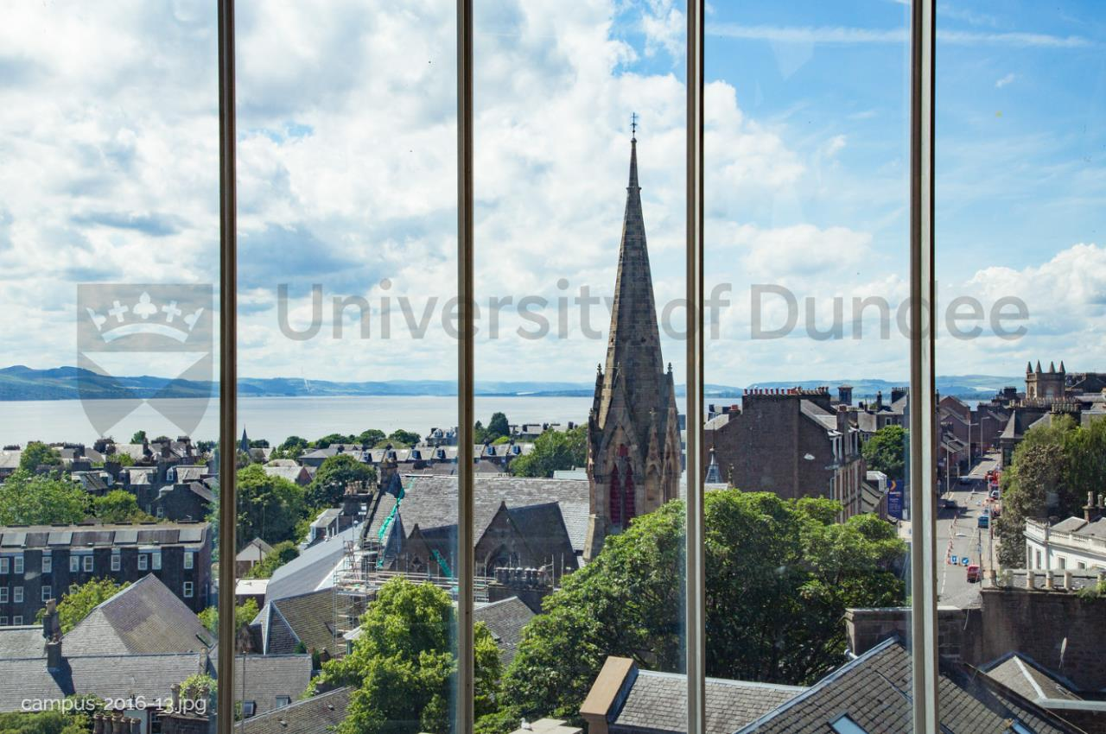

**项目优势**

邓迪大学邓肯约旦斯通艺术设计学院不仅是苏格兰最大的艺术、设计和建筑类学院之一，更是全英顶尖的艺术院校之一。邓迪大学**艺术设计**领域居**全球前150**(2023年QS世界大学专业排名)，建筑学排名**全英19位**(2023年完全大学指南)。2025年卫报大学指南动画专业**全英第一**，产品设计专业**全英第三**。

营员们将来到英国唯一一座被联合国教科文组织(UNESCO)命名为“设计之都”的城市——邓迪市进行为期三周的夏令营。DJCAD将为营员们提供非常丰富的设计类基础课程，包括设计思维、视觉思维、研究方法、演讲技巧训练等多方位训练元素。同时，学院提供先进实践设施和良好的教学环境，包括宽敞的工作室、合作博物馆的参观及实地体验等。顺利完成此夏令营的营员们将获得邓迪大学给予的专业学分。营员们将在愉快的学习环境中感受到不同的文化，学习方式，以及创新思维。在学中玩，在玩中学，全方位提升海外学习体验。

**夏令营安排（仅供参考）**

第一周：欢迎仪式、“寻宝”邓迪市、参观V&A Dundee设计博物馆、苏格兰派对、尼斯湖及古堡之旅等

第二周：设计研究导论、设计方法的深度训练、游览爱丁堡等

第三周：演讲技巧训练、成果展示、学院晚宴、结业仪式等

|  |  |  |
| --- | --- | --- |
| **DJCAD 2025夏令营项目** | | |
| **招生对象** | **课程理念** | **学术信息** |
| 中方合作大学大二、大三在读学生  均可申请 | • 创新流程模型和以设计为导向的方法与工具   * 快速学习、可视化和构思想法   • 用于影响的叙事技巧  • 共创活动（运用同理心）和设计引导  • 跨学科团队合作 | **学分获取**  营员们将获得邓迪大学学分。由于中方合作大学对学分要求稍有不同，具体学术及学分互换要求请咨询各自大学 |
| **培养目标** |
| * 展示对设计思维理论、概念和原则的深刻理解，以创造以用户为中心的解决方案。 * 培养学生设计思维的心态，并运用实用工具包来解决当代社会、商业和环境挑战。 * 应用创新的流程模型和设计方法，生成、发展和验证新的产品和服务创新。 |
| **评估方式** |
| * 小组演示 - 占总评分的60% * 概念和流程海报设计 - 占总评分的40% |
| **苏格兰学分与资格框架（SCQF）水平和学分等级** |
| * SCQF 15 Credits * ECTS 7.5 Credits |

商店外的墙上挂着画

**项目时间**：2025年7月21日-8月8日（3周）

**主要课程**：设计思维训练，设计方法实践，视觉思维训练，演讲技巧训练

**实践活动**：参观艺术博物馆、团队协作、作品设计及讲演等

**课外活动**：欣赏邓迪及周边景点，如V&A Dundee设计博物馆，游览爱丁堡，尼斯湖等风景名胜

**申请条件**：邓迪大学全球合作伙伴本科大二、三年级在校学生

**2025年招募人数**：24人

**录取方式**：按报名顺序先到先得

**项目费用**：2,650英镑/人（约25,000 人民币/人）

**费用包含**：

1. 安排接送机
2. 在邓迪住宿及餐食
3. 专业课程
4. 风景游览

**即刻起开始报名，截止日期为2025年 3月28日**

**申请材料**: 有效护照信息页，中方合作大学同意函

**项目咨询联系人：** 邓迪大学中国学生支持中心夏老师微信UoD-chinahub（添加时请备注夏令营+合作大学名称+名字）

**项目报名：**请联系所属合作院校负责老师

***